**Поради психолога «Тримаймо спокій та рівновагу: підготовка до НМТ 2025»**

Мабуть, немає людей, які б завжди залишалися спокійними, врівноваженими та впевненими в собі. Кожному властиві хвилювання, неспокій, навіть страх. Але вміння опанувати себе, зібратися у відповідальну хвилину та зробити все, як слід, – це теж не вроджене, інстинктивне вміння, його треба тренувати. Почати варто якраз під час психологічної підготовки до іспитів.

Готуючись до НМТ, не нехтуйте порадами спеціалістів. Навіть коли якісь рекомендації видаються вам безглуздими, спробуйте хоч раз. Що ви втрачаєте?

**Серед найпоширеніших порад можна назвати:**

* ***аутотренінг.*** Це постійне переконання себе в чомусь, налаштування на певні дії чи думки. Найчастіше пропонують заняття для розслаблення, заспокоєння, швидкого засинання. Для прикладу можна подивитися[відео](https://www.youtube.com/watch?v=mhwlZCigYbs). Воно допоможе зняти стрес у цілому. Якщо ж потрібне налаштування саме на результат, потрібно скласти для себе такий собі «конспект»: «Я розумний. Я успішний. Я можу все. Я добре підготований». Можна навіть читати молитви, якщо це дає потрібний результат;
* ***звичка до виконання***[**дихальних вправ**](https://www.pdau.edu.ua/sites/default/files/node/9589/redplaksiyenkoyaksobidopomogtyustresovyhstanah.pdf). Незважаючи на зовнішню простоту, ці вправи дійсно дієві, але виконувати їх потрібно регулярно. До речі, тут також є елемент самозапевнення. Коли ви звикли до того, що під час виконання дихальної гімнастики заспокоюєтесь, це починає діяти на підсвідомість. Ви починаєте глибоко дихати – мозок звично знижує активність – приходить заспокоєння;
* ***відсутність зацикленості на проблемі***. Створіть для себе кілька сценаріїв потенціального розвитку дій: від максимально успіху до найбільшої невдачі. Продумайте, як поводитися і що робити при здійсненні кожного з варіантів. Приділіть більше уваги негативним варіантам розвитку подій. Розбираючи самостійно чи з кимось можливі наслідки, ви впевнитеся в тому, що навіть при найбільш несприятливих умовах нічого страшного не відбудеться. Це чудово працює.

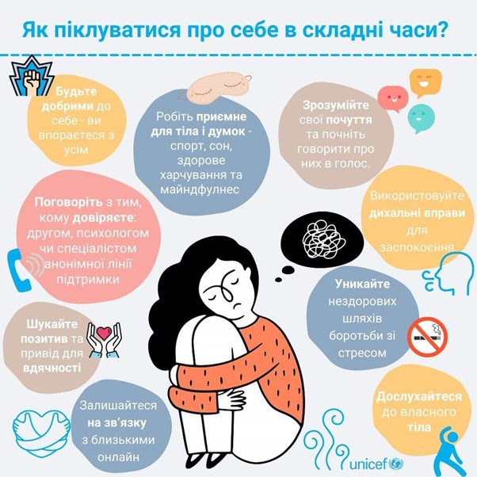

Нагадуємо, що якісна підготовка до НМТ, в тому числі психологічна, не повинна починатися за день до випробування! Щоб вивчити все потрібне і налаштувати себе на успіх, навчитися справлятися з неспокоєм та невпевненістю, потрібні тижні й місяці!